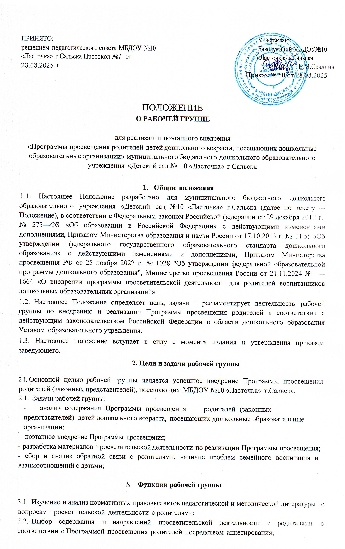

- 3.Интеграция тематики Программы просвещения родителей содержанием раздела
«Особенности взаимодействия педагогического коллектива с семьями обучающихся
образовательной программы дошкольного образования ДОУ и годового плана на учебный год;

Права и ответственность рабочей группы

  - Рабочая группа имеет право:
    - осуществлять работу по плану, утвержденному заведующим ДОУ, вносить в него необходимые изменения и дополнения;
— запрашивать у педагогов ДОУ информацию, необходимую для анализа просветительской
деятельности с родителями;
    - приглашать на заседание рабочей группы представителей родительских комитетов ДОУ;
  - Рабочая группа несет ответственность:
- за выполнение плана работы по поэтапному внедрению и реализации Программы просвещения родителей;
    - за соблюдение соответствия интеграции тематики Программы просвещения родителей с содержанием ОП ДОУ в части взаимодействия педагогического коллектива с семьями воспитанников и годовом плане на учебный год;

Организация деятельности рабочей группы

5.1 . Рабочая группа является самостоятельным звеном методической работы под руководством ответственного лица, назначенного приказом заведующим ДОУ.
5.2. Персональный состав рабочей группы включает в себя педагогов ДОУ, имеющих обобщенный опыт работы, высшую и первую квалификационную категории и утверждается приказом заведующего ДОУ.
5.3. Заседания рабочей группы проводятся согласно плану работы, утвержденному заведующим

- Делопроизводство

  - Заседания рабочей группы оформляется протоколом. Протоколы составляет секретарь и подписывают все члены рабочей группы.
  - Материалы рабочей группы представляются в виде протоколов, аналитических материалов, методических рекомендаций, планов и т.д.
  - Отчет рабочей группы о проделанной работе заслушивается на заседаниях педагогического совета;
  - Решения и рекомендации рабочей группы в пределах ее полномочий служат основанием для приказов и распоряжений заведующего ДОУ;
  - Протоколы заседаний рабочей группы хранятся в делах ДОУ;

Заключительные положения

7.1 . ДOУ вправе вносить в настоящее Положение изменения и дополнения в соответствии с действующим законодательством.
7.2. После утверждения Положения и/или вносимые в него изменений редакция локального акта размещается на официальное сайте ДОУ в течение 10 рабочих дней.
7.3. Положение и/или вносимые изменения в него доводятся до сведения работников ДOУ.

